行政院所屬各機關因公出國報告書
（出國類別：出席國際會議）

出席國際航空測量及遙感探測學會第20屆大會
報告書

服務機關：內政部（地政司）
出 國 人 職 稱：司長
姓 名：張元旭
出國地區：土耳其伊斯坦堡
出國期間：93年7月13日至93年7月26日
報告日期：94年3月31日

摘要
國際航空測量及遙感探測學會(International Society for Photogrammetry and Remote Sensing ISPRS)成立於1910年，除兩次世界大戰外，每4年舉行一次大會。本次會議為第20屆，自2004年7月14日至23日共12天，地點為土耳其伊斯坦堡，主辦單位以伊斯坦堡理工大學為主。本次大會主題為：「以地理影像作洲際橋樑（Geo-imagery Bridging Continents）」，是一個具全球觀，全方位之領域訴求，同時反應空間資訊更為普及化之未來。本次大會出席人數約2,400人，口頭(Oral)發表117場共567篇論文，海報型(Poster)發表57場共1151篇論文，於測量製圖、航空測量、遙感探測及地理資訊系統等學術及應用領域，獲致相當豐碩成果。參與此一國際學術性活動，並獲得下列心得與建議：（一）結合航測及遙測技術可加強於多方面應用。（二）光達(Lidar)與數位航照技術的加強發展，可應用於三維城市模型之建立、森林調查、與防災等方向。（三）應成立中央測量及製圖專責機構，統籌事權，俾有效整合執行國土調查、國土測量製圖及建置、維護國土資訊的任務。

目 錄
壹、緣起………………………………………………………1
貳、行程及紀要………………………………………………3
參、研討會會議經過…………………………………………4
肆、國際航空測量及遙感探測學會簡介……………………13
伍、心得與建議………………………………………………16

- 緣起
航空測量(Photogrammetry)與遙感探測(Remote Sensing)係指利用航空器或衛星作為載台，攜帶攝影機、掃描器等感測器對地面獲取、分析、處理與應用影像資料之科學與技術。在先進國家中航空測量與遙感探測已被廣泛應用於土地資源探勘、環境監測、土地利用現況調查分析、測量製圖及建立地理資訊系統等各種應用層面。近年來，隨著影像處理、電腦資訊技術以及太空、衛星科技日趨成熟與進步，航測與遙測技術更是蓬勃發展。
內政部自65年度至71年度，採用航空測量微分糾正製圖原理，製作臺灣地區像片基本圖3773幅，其後分別於72年度至76年度、78年度至83年度辦理第1次及第2次修測工作。並於86年度起至90年度止，以數值航測影像製圖方法辦理完成臺灣地區基本圖第3次修測計畫。為繼續保持基本圖圖料新穎以因應國土資訊系統發展需要，並自91起推動辦理第四次修測計畫，以數值法辦理基本圖修測工作。另外，國立中央大學於82年12月31日正式啟用資源衛星接收站，接收地球資源衛星遙測影像資料，包括SPOT系列衛星、ERS-1,2、EROS-A、Landsat-5、Terra、Aqua衛星等，提供國內研究機構從事遙測應用研究及業務機構相關業務之需。自此，航空測量與遙感探測技術已漸漸於國內生根發展。而93年5月21日我國自主研發之福爾摩沙衛星2號發射成功，更具有劃時代的意義。福爾摩沙衛星2號每日定時通過台灣上空，其所攝得之影像解析度為黑白影像2公尺、彩色影像8公尺，應用範圍十分廣泛，例如災害調查、環境監測、土地利用調查、及作物普查等。
國際航空測量及遙感探測學會(International Society of Photogrammetry and Remote Sensing, ISPRS)係一國際學術性民間組織，以發展攝影測量及遙感探測之學術應用為宗旨，為目前全球航測及遙測界規模最大、組織最健全、學術領域最完整，且最受重視之國際性學會。該學會每4年召開一次大會，本（第20）屆本大會於土耳其伊斯坦堡舉行。內政部主管全國地政及測量業務，為汲取先進國家航測及遙測之新觀念、新技術，蒐集相關資訊，並適時與與會人士交換工作經驗，作為內政部推展國土測量、國土資訊系統等業務之參考，爰派員參加本屆大會。

- 行程及紀要
自民國93年7月13日起至93年7月26日止，共計14天。相關行程安排如下：
一、7月13日啟程，自桃園中正機場出發，7月14日上午抵達土耳其伊斯坦堡。
二、7月14日下午參加ISPRS第20屆會員大會開幕典禮。
三、7月15日-7月16日參加大會。
四、7月17日（例假日）前往特洛伊參觀。
五、7月18日（例假日）前往博斯普魯斯海峽遊覽。
六、7月19日-23日參加大會。
七、7月24日整理會議資料
八、7月25日搭機返回。
九、7月26日返抵桃園中正機場。

- 研討會會議經過

國際航測及遙測學會(International Society of Photogrammetry and Remote Sensing, ISPRS)成立於1910年，其主要任務為整合有關遙測(Remote Sensing)、航測(Photogrammetry)及空間資訊科學(Spatial Information Sciences)之知識、研究、發展、教育及訓練成果，並促進國際學術合作及發展。ISPRS每4年定期舉行一次大會，為全球最重要的航測及遙測會議之一，除兩次世界大戰期間停辦之外，迄本次會議為第20屆，自2004年7月12日至23日一共12天，地點為土耳其伊斯坦堡(Istanbul, Turkey)，主辦單位以伊斯坦堡理工大學為主，圖1、圖2為開幕典禮之照片。
由於大會場址所在的土耳其伊斯坦堡具有地處橫跨歐亞兩大洲的地理特色，本次大會乃選定「以地理影像作洲際橋樑（Geo-imagery Bridging Continents）」為大會主題，藉以彰顯地理影像資料的獲取、處理及使用，在未來國際間的專業活動中將扮演非常重要的角色。事實上，地理空間資訊(geospatial information)科技已廣泛應用於諸如財產移轉（property conveyancing）、基礎工程設計(infrastructure design)、設施管理(facilities management)、環境評估(environmental assessment)及土地利用規劃(land use planning)等領域，而地理空間分析技術不僅使吾人更易瞭解地球系統的運作，並對自然資源與環境管理提供了嶄新的方向。
本次大會有來自全球120餘國的專家學者約2,400人共同參與，口頭 (Oral) 論文發表117場共567篇論文，海報型(Poster)論文發表57場共1,151篇論文。本次大會是歷年來國際上航測及遙測領域規模最大，學術水準最高的會議。圖3為海報型(Poster)論文發表場地。此外，大會亦安排85個廠商展場及十餘個國家/科學之展示版面，圖4、圖5為廠商展覽之相關照片。
本次會議由中華民國航空測量及遙感探測學會(Chinese Society of Photogrammetry Remote Sensing , CSPRS)邀集國內各相關機關人士及專家學者共同參與，此外，由該學會理事長，中央大學太空及遙測中心陳哲俊教授為領隊，理事劉進金先生為顧問，代表臺灣出席本次大會期間所召開之會員國代表大會(General Assembly)。本次大會臺灣參加人數共31人，論文發表數共25篇，均較四年前之第19屆大會增加，如圖6所示為臺灣代表團成員合照。我國亦於國家/科學展示區展示我國2000-2004之航測及遙測活動之介紹海報，如圖7所示。海報中包括(1)福爾摩沙衛星2號在太空（ROCSAT 2 in Space），(2)航測及遙測的重要活動（Major Activities in Photogrammetry and Remote Sensing）及(3)教育、研究及發展（Education, Research & Developments）等三個主題。海報展示之內容已遞交大會，並將列入大會發行之報告內。此外值得一提者為任職於「國家災害防救科技中心」的徐百輝博士獲得「最佳青年論文獎（Best Paper for Young Author）」，為台灣代表團參加歷次會議以來，第一次有人獲此獎項。另成功大學博士生王聖鐸則獲得「最佳海報型論文獎（Best Poster）」。

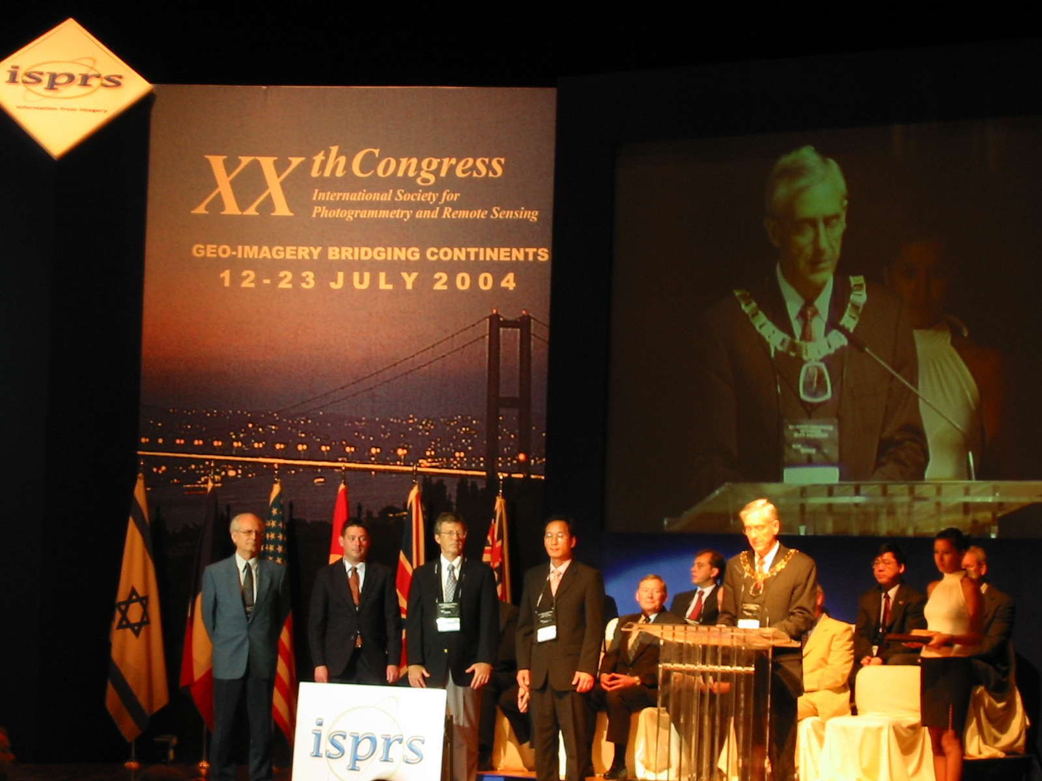
圖1、 開幕典禮-主席致詞
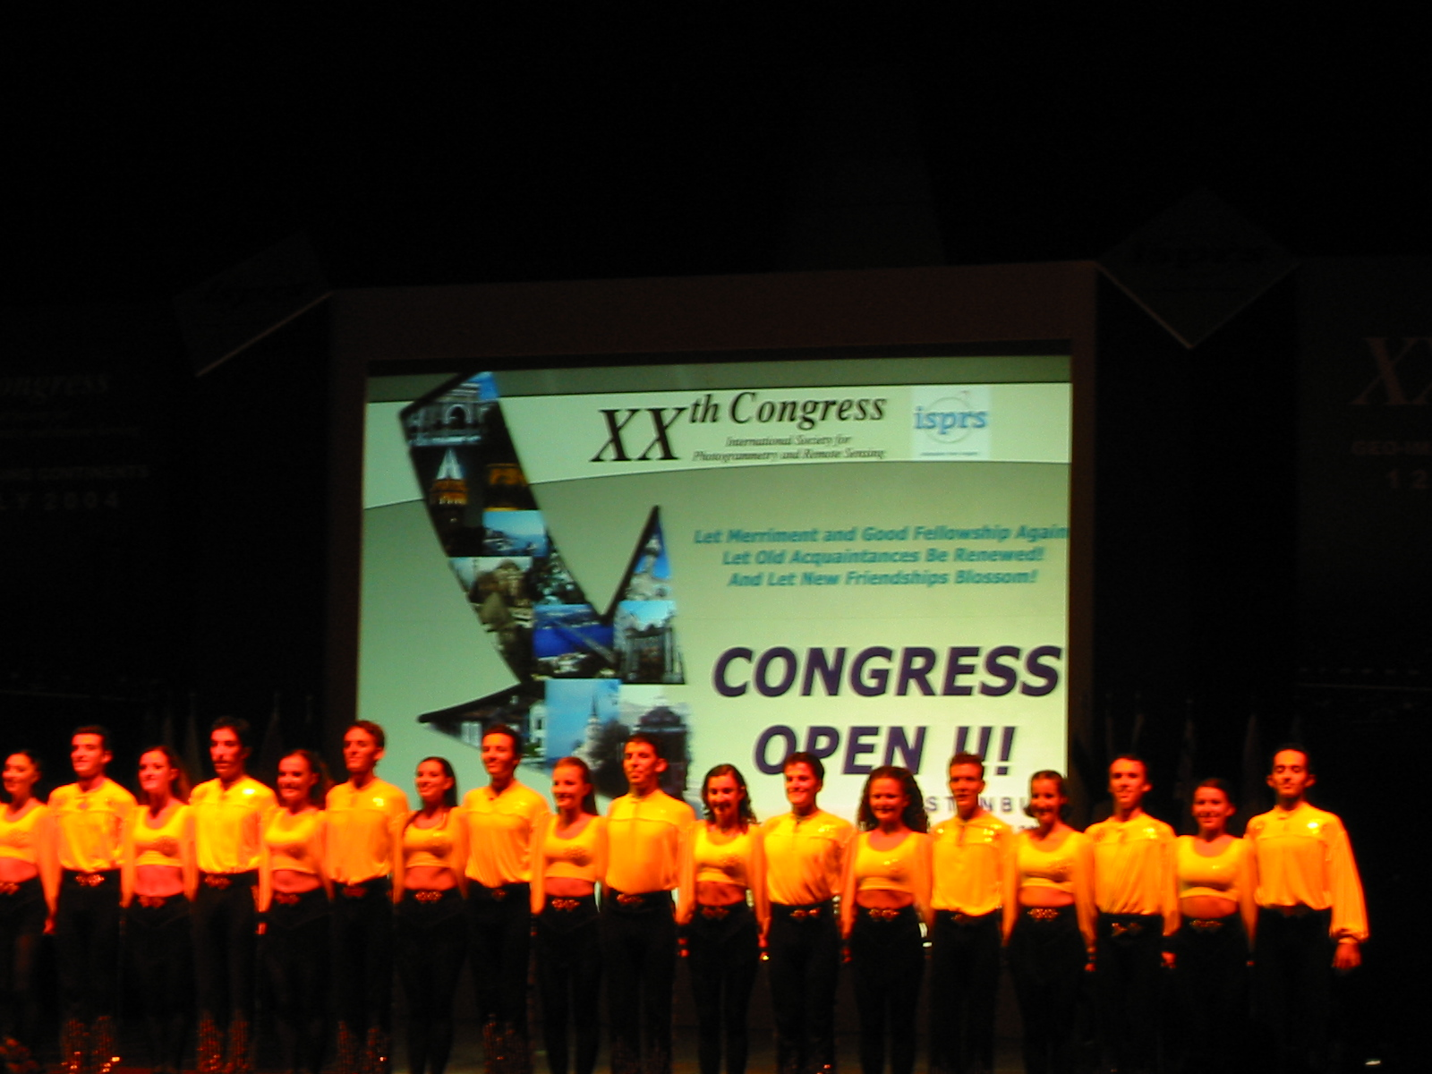
圖2、 開幕典禮-舞蹈表演
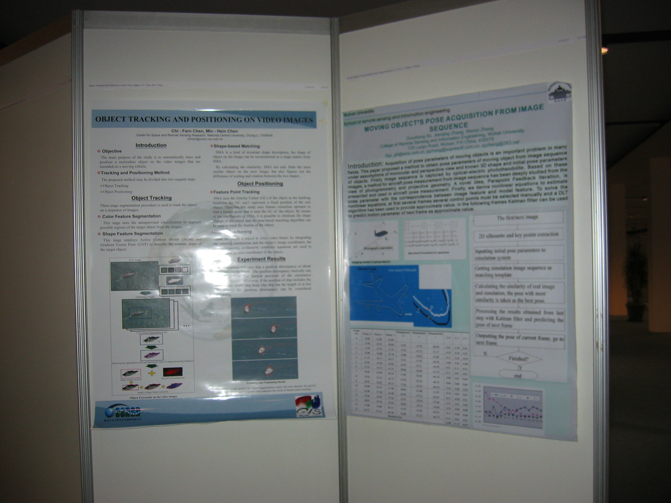
圖3、 海報型(Poster)論文發表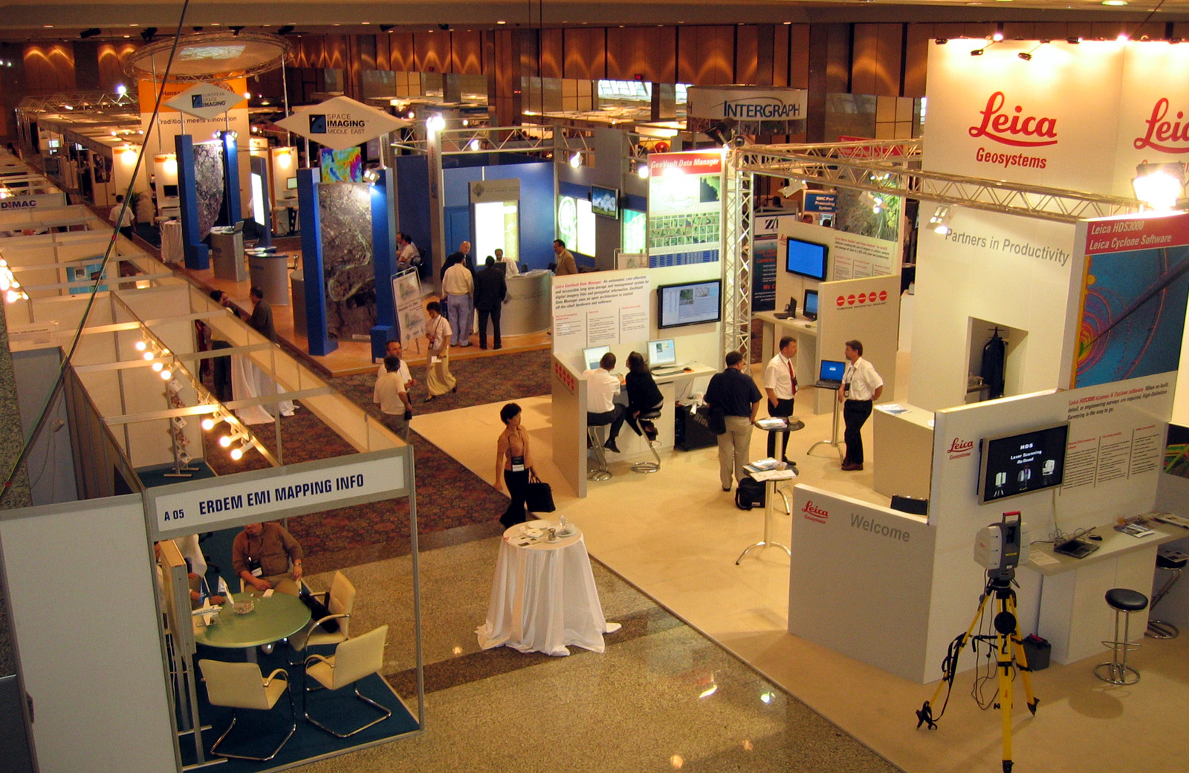
圖4、廠商展覽

圖5、廠商展覽
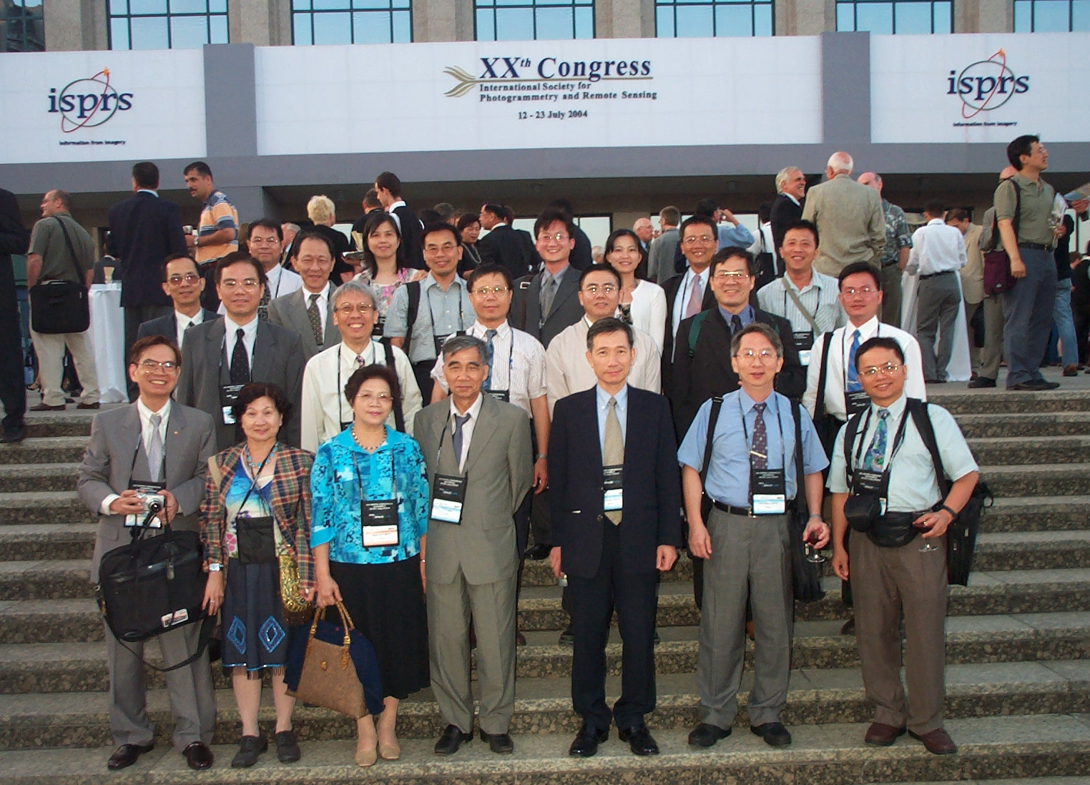
圖6、台灣代表團成員
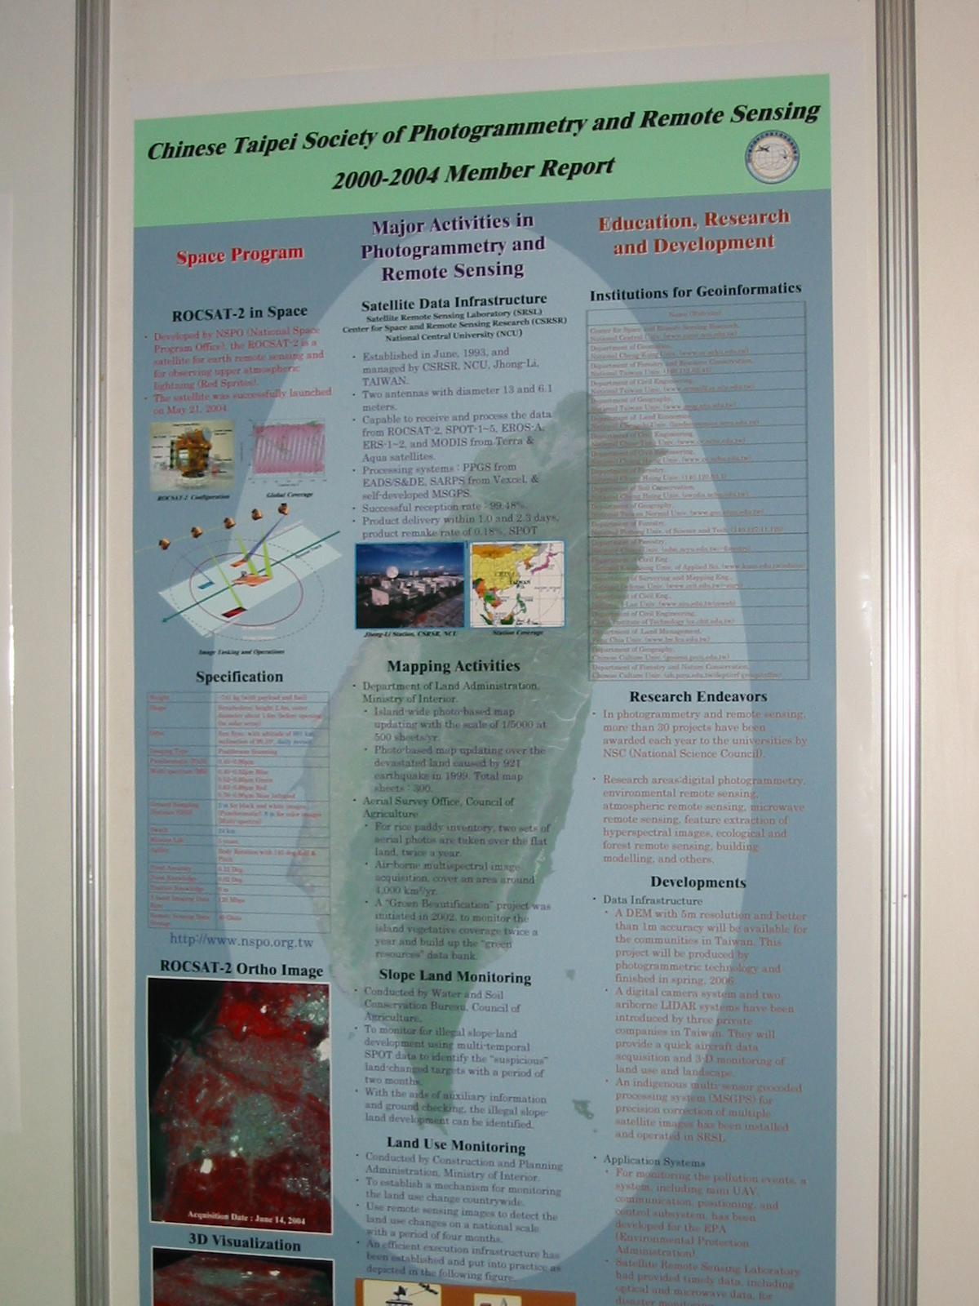
圖7、介紹我國航遙測發展情況之海報

此次大會中所發表之論文充分反應了航測及遙測領域目前之發展狀況及未來的發展方向。主要的大會議題有：
- 光達(LiDAR)技術之發展。
- 光達與影像之整合應用。
- 高解析度衛星影像之分析、處理及應用。
- 數位虛擬城市(Cyber City)之建立與應用。
- 影像直接定位(Direct Georeferenceing)技術。
- 高光譜影像(Hyperspectral Images)分析及資料萃取。
- 雷達干涉技術 (InSAR)
- 多來源資料整合
- 環境監測
- 土地利用變遷偵測
- 災害監測及應用
- 近景電腦視覺
以上所述議題顯示當今航測及遙測技術必須結合其他相關領域，包括圖形識別(Pattern Recognition)、電腦視覺(Computer Vision)、虛擬實境(Virtual Reality)、光電技術、及資料探索(Data Mining)等技術。這些內容與傳統的航、遙測技術已有些差異，與資訊科學及電子工程等領域之重疊性則有增加的趨勢，也就是說，航、遙測技術正逐漸走向一個全新的領域，其應用領域亦逐漸擴充。
本次開會期間，一共舉行4次會員國大會，共討論36項議題，主要決議分述如下：
- 此次大會中，中國大陸與澳洲爭取主辦2008年大會主辦權，在中國代表團積極爭取下，以135票對25票獲得主辦權，地點為北京，大會主席(Congress Director)由國家基礎地理信息中心副主任陳軍(Chen Chun)教授出任，並成為Council當然委員。

- 改選下屆(2004-2008) Council委員，結果如下：
會長（President）: Ian Dowman教授(英國)
秘書長（Secretary General）: Orhan Altan (土耳其)
第一副會長（First Vice President）: John Trinder (澳洲)
第二副會長（Second Vice President）: Emmanuel Baltsavias (瑞士)
財務長（Treasurer）: Stualey A. Morain (美國)

- 在此之前，國際航測及遙測學會下面設立七個技術委員會，為因應科技的發展，本次大會修定會章，將各技術委員會之名稱予以修訂，並且將第七委員會分成兩個委員會；所以總共有八個技術委員會，如表1所示。

表1、國際航測及遙測學會大會設立之8個技術委員會
 | 修正後之主辦項目名稱 | 修正前之主辦項目名稱
第一委員會Commission 1 | 影像資料擷取－感測器與載台  （Image Data Acquisition－Sensors and Platforms） | 感測器、載台與影像  ( Sensors, Platforms and Imagery)
第二委員會  Commission 2 | 時空資料處理及資訊之理論及概念  （Theory and Concepts of Spatio-temporal Data Handling and Information） | 資料處理、分析及展示系統(Systems for Data Processing, Analysis and Representation)
第三委員會  Commission 3 | 航測電腦視覺及影像分析  （Photogrammetric Computer Vision and Image Analysis） | 理論與演算  (Theory and Algorithms)
第四委員會  Commission 4 | 地理資料庫及數值製圖  （Geodatabases and Digital Mapping） | 地理資訊系統及數值製圖  （Spatial Information Systems and Digital Mapping）
第五委員會  Commission 5 | 近景視覺探測：分析與應用  （Close-Range Sensing：Analysis and Applications） | 近景視覺技術  （Close-Range Vision Techniques）
第六委員會  Commission 6 | 教育及推動  （Education and Outreach） | 教育及溝通  （Education and Communications）
第七委員會  Commission 7 | 遙測資料之主題處理、模組化及分析  （Thematic Processing, Modeling and Analysis of Remotely Sensed Data） | 資源及環境監測  （Resource and Environmental Monitoring）
第八委員會  Commission 8 | 遙感探測之應用與政策（Remote Sensing Applications and Policies） | (無此委員會)
此外，亦改選各個技術委員會主席，新任人選如下：
第一委員會（Commission 1）: Alain Baudoin (法國)
第二委員會（Commission 2）: Wolfgang Kainz (奧地利)
第三委員會（Commission 3）: Wolfgang Förstner (德國)
第四委員會（Commission 4）: Shailesh Nayak (印度)
第五委員會（Commission 5）: Hans-Gerd Hass (德國)
第六委員會（Commission 6）: Kohei Cho (日本)
第七委員會（Commission 7）: John van Gendereon (荷蘭)
第八委員會（Commission 8）: Ammatzia Peled (以色列)

- 國際航空測量及遙感探測學會簡介
國際航空測量及遙感探測學會(International Society of Photogrammetry and Remote Sensing, ISPRS)係一國際學術性民間組織，以發展攝影測量及遙感探測之學術應用為宗旨，為目前全球航測及遙測界規模最大、組織最健全、學術領域最完整，且最受重視之國際性學會。
由於應用攝影照像於測量製圖的技術與儀器逐漸成熟，奧地利於1907年乃成立了奧地利攝影測量學會，而德國也隨之在1909年成立德國攝影學會。在維也納科技大學的Eduard Dolezal博士奔走下，乃於1910年7月正式成立了ISPRS的前身：國際攝影測量學會(International Society of Photogrammetry, ISP)，並於1913年9月24日至26日在奧地利維也納召開第一次ISP大會，當時有6個國家70餘人參加。此大會原則上每4年召開一次，由於先後受了兩次世界大戰的影響而中斷。迄本次於土耳其伊斯坦堡召開大會止，共召開20屆。學會無固定會址，以四年一次改選之會長或秘書長本身工作地址作為通信地址。
ISP更名為ISPRS係因美國於1972年成功地發射衛星用以掃瞄地球表面而發展出遙感探測技術之後，遙測已逐漸被採納為攝影測量範疇。因此，1980年在德國漢堡召開第14屆大會時乃決議將遙感探測納入學會名稱，ISP遂更改為ISPRS。
學會之組織包括國際大會、代表團大會、執行委員會及八個技術委員會。茲分述如下：
- 國際大會（International Congress）
國際大會每4年舉行一次，地點由有意願主辦之會員國提出申請，再由會員國代表大會決定之。開會時除會員國派人參加外，並邀請全世界各地之航測遙測學者專家及有關人員及廠商參加，會期約二週，內容包括會務討論、論文發表、儀器及科技展覽、參觀主辦國之航測遙測設施等，為學會最重要之國際組織活動。
- 會員國代表大會(General Assembly)
會員國代表大會由每一會員國派代表一人參加，配合上述國際大會時間，每四年召開之。開會時由學會會長、副會長、大會主辦人、秘書長、財務長、榮譽會員，以及各國家代表及顧問二人參加開會，以討論決議該會之政策事項，並改選會長及職員，為該會最高權力機構。
- 執行委員會(Council)
執行委員會由學會會長、每四年一次之大會執行長、第一及第二副會長、秘書長、財務長等六人組成之，在會員國代表大會休會期間執行會務。
- 技術委員會(Technical Commission)
學會共設有八個委員會。各委員會內則分設工作組（Working Group，WG），及會際工作組（Intercommission Working Group，IWG）。各委員會之主辦項目及工作組名稱如下：
  - 第1委員會（Commission I）:主辦影像資料擷取－感測器與載台。
  - 第2委員會（Commission II）：主辦時空資料處理及資訊之理論及概念。
  - 第3委員會（Commission III）：主辦航測電腦視覺及影像分析。
  - 第4委員會（Commission IV）：主辦地理資料庫及數值製圖。
  - 第5委員會（Commission V）：主辦近景視覺探測：分析與應用。
  - 第6委員會（Commission VI）：主辦教育及推動業務。
  - 第7委員會（Commission VII）：主辦遙測資料之主題處理、模組化及分析。
  - 第8委員會（Commission VIII）：主辦遙感探測之應用與政策。

我國早自1957年起即已成為ISP之會員國，但因當時長期未參加活動而於1976年被取消資格。後經國內熱心遙測人士積極申請回復會籍，終於在1980年第14屆大會於德國漢堡召開時始獲准恢復會籍，由中華民國航空測量及遙感探測學會為國家代表參加該組織。其後各屆大會：1984年第15屆於巴西里約熱內盧、1988年第16屆於日本京都、1992年第17屆於美國華府、1996年第18屆於奧地利維也納、2000年第19屆於荷蘭阿姆斯特丹，以及本屆活動，我國均已能積極參與。

伍、心得與建議

（一）航測及遙測技術的加強應用
航空影像若能結合高精度與高密度之高程資料，並整合三維貼圖技術建立三維房屋立體模型，再綜合各立體模型之GIS相關屬性建立及影像模擬技術，逐次建立類真實化之三維都市模型，對於縣市綜合發展計畫、社區營造與設計、區域與國土政策規劃及其防災系統、城市虛擬軟體的製作、都市災害的空間視覺模擬等各方面皆能有所助益。
尤其在我國福爾摩沙衛星2號於93年5月21日發射成功，6月4日首度開機取像之後，由於福爾摩沙衛星2號影像解析度黑白2公尺、彩色8公尺，每天於上午9點40分左右通過台灣西岸，可用於觀測的頻率達日變化現象，應用範圍包括例如災害調查、環境監測、及作物普查等。
在解決實際災害的探測評估上，航測及遙測技術在世界上先進國家已經是例行的作業方式。一般需要因應不同環境條件採用一種遙測系統或同時採用不同的遙測感測器(sensors)與遙測載台(platforms)。例如，同時從太空與航空兩種載台上，以雷達、多波段波譜儀、以及照相機等獲取資訊，充分利用不同遙測感測器的特性，以提供決策上最好的資訊。
依據財團法人國家實驗研究院國家太空計畫室之報導，敏督利颱風於93年7月1日襲台，連續幾天帶來豪雨，造成台灣中南部地區重大災害。7月5日雖有雲層，但衛星仍可透過雲隙對部分地區取像，包括水里、埔里、草嶺、陳有蘭溪、曾文溪、濁水溪、旗山溪等七張影像。經過與颱風前SPOT影像(中央大學太遙中心提供)比對，可看出河床氾濫的情形。
太空遙測可以涵蓋大面積，並且有固定週期，可以作為大面積自然資源與環境之測繪或長期監測之工具；航空遙測具有較大的機動性，並且有很高的解像力與精確度，可以提供更詳細與完整的資訊。兩大類之感測器相互結合，對於我國之防災及其他工作在整備與緊急應變上，將有很大幫助。
（二） 光達(Lidar)與數位航照技術的加強發展
遙測技術應用以遙測數據之獲取與處理為技術之核心，主要數據型態（data/image types）包括高波段 (hyperspectral)、多波段 (multispectral) 、合成口徑雷達 (SAR) 、光達、數位紅外線 (Digital IR) 、數位彩色 (Digital Color) 、數位黑白 (Digital B/W) 、彩色紅外線軟片 (Color IR Film) 、彩色軟片(Color Film) 、黑白軟片 (Pan B/W Film)。依據美國航測及遙測學會2002年報告，其中高波段、合成口徑雷達、光達(LIDAR) 將持續成長，然而Digital B/W, Color IR Film, Color Film, Pan B/W Film 將逐漸從市場上衰退。數位紅外線與數位彩色航空攝影在歐美日已經是例行業務，且可能持續成長。
我國因為已有民間公司投資光達與數位航照設備，唯技術發展仍有很大之空間。此次，第20屆國際航測及遙測學會大會有關光達之技術論文顯示，高解像力快速獲取三維之數據從事於三維城市模型之建立、森林調查、與防災等皆是未來重要方向。
（三）應成立中央測量及製圖專責機構，統籌事權，俾有效整合執行國土調查、國土測量製圖及建置、維護國土資訊的任務
國家任何建設都離不開土地，但土地提供建設前需先做規劃，土地規劃前需先瞭解土地，瞭解土地的基本工作則需仰賴測量及製圖。然而我國至今尚未有專責測量製圖機構。雖說本部有土地測量局，但它目前的任務只在做地籍測量，此外行政院林務局有農林航空測量所、國防部軍備局生產製造中心（原聯勤測量署）有測量隊及製圖廠，但也各有其主要的業務範圍與任務；至於遙感探測則靠中央大學太空及遙測研究中心，但那畢竟是學術機構，總之，我國並沒有統合事權的測量行政機構。固然說有些技術工作，可藉委託外包方式交由民間業者執行，但測量政策、整體規劃及若干基本測量等工作，仍有賴專責機構及人員長期持續投入才能具有長遠及整體的效益。多年來地政機關以及有關各界一再建議宜速籌設中央測量機構以有效執行此一國家建設之基礎工作，對此一建議，決策當局實應及時加以重視，相信有了中央級的測量專責機構，不僅將有助於測量工作之積極建樹，對測量學術研究風氣之提振，也有激勵功效。
行政院多年來業將中央政府組織再造列為重要施政目標，「中央政府機關組織基準法」已於93年6月23日公布施行，行政院第2609次會議亦確定新增「環境資源部」以整合水、土、林及空氣等資源，加強環境資源保護以維持生態環境平衡，促進國家永續發展。在環境資源部組織草案中也已有設置「國土測繪」及「遙測及航測」機關的規劃，如能早日施行，應有助於國家整體測繪業務之發展。

